

Gimnazija Murska Sobota

Šolsko naselje 12

9000 Murska Sobota

# DOLOČANJE REAKCIJSKEGA ČASA PRI ČLOVEKU

Poročilo laboratorijske vaje pri predmetu biologije

Datum: 20.5.2015

Kazalo vsebine

DOLOČANJE REAKCIJSKEGA ČASA PRI ČLOVEKU 1

UVOD 3

CILJI 4

HIPOTEZA 4

**MATERIAL IN METODA DELA** 4

**Material:** 4

Metoda: 5

**DISKUSIJA O REZULTATIH:** 6

**VIRI IN LITERATURA:** 8

**Kazalo slik**

Slika 1: Reakcijski čas 3

Slika 2: Ravnilo z merilno skalo 30 cm 4

Slika 3: Skodelica kave 4

Slika 4: Merjenje reakcijskega časa z ravnilom 5

**Kazalo tabele**

Tabela 1: Meritve reakcijskega časa pre zaužitjem kave 5

Tabela 2: Meritve reakcijskega časa po zaužitju kave 6

Tabela 3: Končni rezultati meritev 7

# UVOD

Reakcijski čas je čas, ki ga potrebuje človek, da reagira na določen dražljaj iz okolja. Pravijo, da je odvisen od spola, in sicer moški imajo v splošnem manjši reakcijski čas kot ženske. To je posledica zgodovinskega razvoja človeka,namreč že tisočletja nazaj je moral moški skrbeti za hrano, loviti in so se njegovi refleksi razvili bolj kot pri ženskah. Refleks je hiter odziv na dražljaje, poznamo zavedne in nezavedne reflekse. Od velikosti človeka je odvisna dolžina poti impulza od receptorja - možganov do centralnega živčnega sistema in nazaj do efektorja,ki odgovori na dražljaj.

Reakcijski čas je odvisen tudi od koncentracije (utrujenosti, zbranosti), starosti (s staranjem se veča) in še od nekaterih drugih dejavnikov kot so genotip, prehrana in temperatura okolja oz. telesa.

Nanj vpliva tudi uživanje poživil in psihoaktivnih substanc, kot so droge. Te vplivajo na delovanje osrednjega živčnega sistema in možgane. S tem spremenijo zaznavanje, počutje, zavest in vedenje človeka.

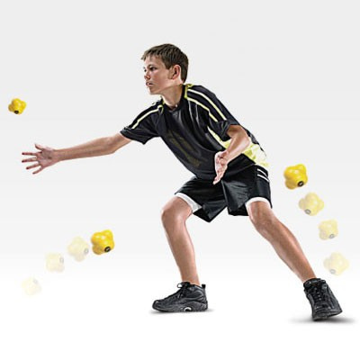

Slika 1: Reakcijski čas

# CILJI

Namen vaje je bil ugotoviti vrednost reakcijskega časa človeka, to je čas, v katerem se je človek sposoben odzvati na določen dražljaj iz okolja, in tudi ugotoviti notranje in zunanje dejavnike, ki vplivajo na njegovo velikost.

# HIPOTEZA

Manjši reakcijski čas je ko je osebek bolj zbran, torej koncentracija pripomore k boljšim refleksom. Dober primer je, da ima osebek slabši reakcijski čas, če ga testiramo 1 minuto po tem, ko je vstal iz globokega spanca, kot pa če ga testiramo po npr. napornemu treningu namiznega tenisa. Testiranec bo po dolgem igranju veliko hitreje odreagiral. V tej laboratorijski vaji smo postavili hipotezo, da ko popijemo skodelico kave, se naš reakcijski čas izboljša (je manjši). Domnevam, da je človek po zaužitju kave bolj zbran in skoncentriran. Da bi dokazali hipotezo smo opravili meritve in prišli do rezultatov.

**MATERIAL IN METODA DELA**

**Material:**

* ravnilo z merilno skalo 30 cm
* skodelica kave

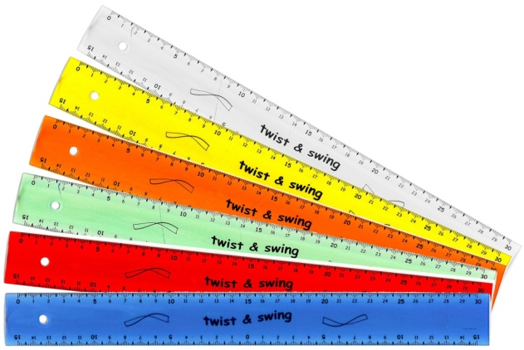

Slika 2: Ravnilo z merilno skalo 30 cm

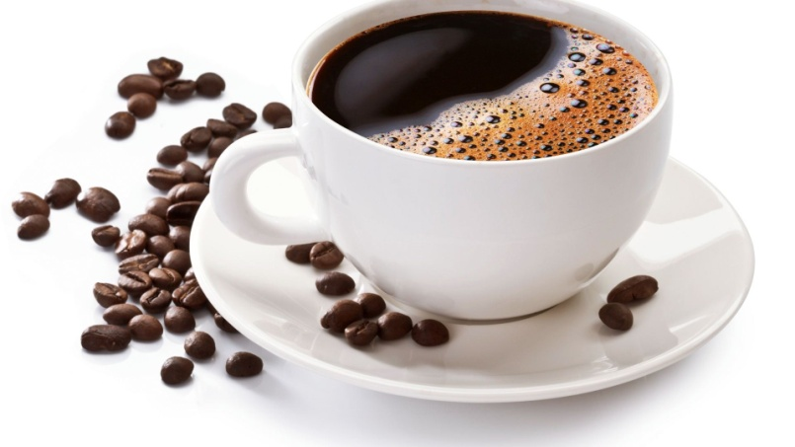

Slika 3: Skodelica kave

## Metoda:

Vajo smo izvedli tako, da je testirani dijak sedel na stolu. Drugi dijak pa je stal poleg njega in v roki držal ravnilo tako, da ga je prijel pri 30 cm zgoraj. Testirana oseba je imela prste v višini oči in 2 cm oddaljene od spodnjega roba ravnila. Dijak je nepričakovano spustil ravnilo, ki ga je testirani dijak moral čim hitreje ujeti. Naredili smo 10 meritev in jih zapisali v tabelo. Izračunali smo povprečne vrednosti in reakcijski čas za vsakega posameznika in jih zapisali v tabelo (tabela 1).

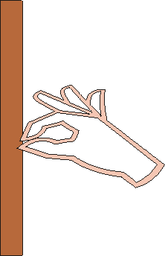

Slika 4: Merjenje reakcijskega časa z ravnilom

Tabela 1: Meritve reakcijskega časa pre zaužitjem kave

|  |  |  |  |  |  |  |  |  |  |  |  |  |  |
| --- | --- | --- | --- | --- | --- | --- | --- | --- | --- | --- | --- | --- | --- |
| **Oseba** | Telesna višina | 1. | 2. | 3. | 4. | 5. | 6. | 7. | 8. | 9. | 10. | Povprečna vrednost | Reakcijski čas |
| **Mojca** | 170 | 22 | 26 | 17 | 13 | 10 | 10 | 13 | 17 | 18 | 10 | 15,6 | 0,18 |
| **Taja** | 164 | 32 | 22 | 22 | 6 | 20 | 19 | 20 | 26 | 18 | 12 | 19,7 | 0,20 |
| **Anja** | 169 | 22 | 11 | 10 | 9 | 9 | 2 | 5 | 9 | 6 | 10 | 9,4 | 0,14 |
| **Eva** | 163 | 17 | 21 | 14 | 13 | 8 | 8 | 12 | 11 | 9 | 10 | 12,3 | 0,16 |
| **Katja** | 165 | 31 | 27 | 24 | 18 | 29 | 24 | 27 | 34 | 5 | 21 | 24 | 0,22 |
| **Nadja** | 174 | 22 | 22 | 18 | 24 | 17 | 16 | 17 | 23 | 16 | 25 | 20 | 0,20 |
| **Mojca'** | 161 | 16 | 15 | 12 | 14 | 7 | 14 | 9 | 11 | 10 | 6 | 11,35 | 0,15 |
| **Taja'** | 173 | 21 | 14 | 15 | 13 | 15 | 13 | 15 | 7 | 17 | 9 | 13,7 | 0,17 |
| **Mateja** | 171 | 30 | 25 | 22 | 20 | 26 | 26 | 25 | 24 | 21 | 20 | 23,9 | 0,22 |
| **Urša** | 174 | 12 | 12 | 14 | 11 | 15 | 9 | 11 | 8 | 9 | 5 | 10,6 | 0,15 |
| **Luka** | 174 | 18 | 17 | 17 | 19 | 15 | 14 | 16 | 14 | 7 | 6 | 14,3 | 0,17 |
| **Nejc** | 175 | 22 | 23 | 28 | 20 | 30 | 45 | 24 | 37 | 50 | 29 | 30,8 | 0,25 |
| **Luka'** | 185 | 22 | 16 | 18 | 15 | 22 | 9 | 15 | 17 | 16 | 13 | 16,3 | 0,18 |
| **Jan** | 182 | 22 | 35 | 19 | 19 | 24 | 20 | 20 | 27 | 19 | 22 | 22,7 | 0,21 |

Po opravljenih prvih meritvah je sledil drugi del naloge. Vsak dijak je moral spiti skodelico kave in poskus 10 krat ponovil. Rezultate povprečne vrednosti in reakcijskega časa smo ponovno izračunali in vpisali v tabelo (tabela 2).

Tabela 2: Meritve reakcijskega časa po zaužitju kave

|  |  |  |  |  |  |  |  |  |  |  |  |  |  |
| --- | --- | --- | --- | --- | --- | --- | --- | --- | --- | --- | --- | --- | --- |
| **Oseba** | Telesna višina | 1. | 2. | 3. | 4. | 5. | 6. | 7. | 8. | 9. | 10. | Povprečna vrednost | Reakcijski čas |
| **Mojca** | 170 | 10 | 22 | 3 | 9 | 2 | 15 | 5 | 13 | 7 | 5 | 9,1 | 0,13 |
| **Taja** | 164 | 17 | 12 | 7 | 10 | 11 | 10 | 14 | 7 | 5 | 7 | 10 | 0,14 |
| **Anja** | 169 | 10 | 7 | 7 | 5 | 11 | 18 | 10 | 14 | 8 | 4 | 9,4 | 0,14 |
| **Eva** | 163 | / | / | / | / | / | / | / | / | / | / | / | / |
| **Katja** | 165 | 21 | 11 | 18 | 11 | 19 | 11 | 11 | 12 | 13 | 15 | 14,2 | 0,17 |
| **Nadja** | 174 | 22 | 14 | 18 | 17 | 15 | 17 | 11 | 15 | 13 | 13 | 15,5 | 0,18 |
| **Mojca'** | 161 | 6 | 11 | 7 | 2 | 9 | 2 | 3 | 8 | 4 | 1 | 5,25 | 0,03 |
| **Taja'** | 173 | 13 | 20 | 6 | 11 | 13 | 3 | 7 | 8 | 10 | 10 | 10,05 | 0,17 |
| **Mateja** | 171 | 19 | 22 | 20 | 27 | 18 | 20 | 22 | 18 | 30 | 22 | 21,8 | 0,21 |
| **Urša** | 174 | 11 | 7 | 5 | 7 | 13 | 17 | 12 | 4 | 6 | 9 | 9 | 0,13 |
| **Luka** | 174 | 16 | 16 | 14 | 12 | 4 | 7 | 12 | 14 | 19 | 10 | 12,4 | 0,16 |
| **Nejc** | 175 | 21 | 15 | 17 | 15 | 15 | 33 | 15 | 20 | 23 | 25 | 19,9 | 0,20 |
| **Luka'** | 185 | / | / | / | / | / | / | / | / | / | / | / | / |
| **Jan** | 182 | 23 | 24 | 12 | 9 | 24 | 22 | 21 | 14 | 22 | 15 | 18,6 | 0,20 |

**DISKUSIJA O REZULTATIH:**

Čas padanja ravnila smo dobili iz formule:

 

Pri primerjavi rezultatov lahko hipotezo potrdimo. Namreč reakcijski čas se je po zaužitju kave zares izboljšal. Pri nobenem testirancu se reakcijski čas ni povečal, pri nekaterih je ostal enak, 2 dijaka pa nista opravila druge meritve. Sklepamo lahko da smo po zaužitju kave bolj skoncentrirani in spretni kot prej. Primerjava obeh meritev je prikazana v spodnji tabeli (tabela 3).

Tabela 3: Končni rezultati meritev

|  |  |  |  |  |  |  |  |  |  |  |  |  |  |
| --- | --- | --- | --- | --- | --- | --- | --- | --- | --- | --- | --- | --- | --- |
| **Oseba** | Telesna višina | 1. | **2.** | 3. | 4. | 5. | 6. | 7. | 8. | 9. | 10. | Povprečna vrednost | Reakcijski čas |
| **Mojca** | 170 | 22 | 26 | 17 | 13 | 10 | 10 | 13 | 17 | 18 | 10 | 15,6 | 0,18 |
| +kava | 10 | 22 | 3 | 9 | 2 | 15 | 5 | 13 | 7 | 5 | 9,1 | 0,13 |
| **Taja** | 164 | 32 | 22 | 22 | 6 | 20 | 19 | 20 | 26 | 18 | 12 | 19,7 | 0,20 |
| +kava | 17 | 12 | 7 | 10 | 11 | 10 | 14 | 7 | 5 | 7 | 10 | 0,14 |
| **Anja** | 169 | 22 | 11 | 10 | 9 | 9 | 2 | 5 | 9 | 6 | 10 | 9,4 | 0,14 |
|  | 10 | 7 | 7 | 5 | 11 | 18 | 10 | 14 | 8 | 4 | 9,4 | 0,14 |
| **Eva** | 163 | 17 | 21 | 14 | 13 | 8 | 8 | 12 | 11 | 9 | 10 | 12,3 | 0,16 |
| +kava | / | / | / | / | / | / | / | / | / | / | / | / |
| **Katja** | 165 | 31 | 27 | 24 | 18 | 29 | 24 | 27 | 34 | 5 | 21 | 24 | 0,22 |
| +kava | 21 | 11 | 18 | 11 | 19 | 11 | 11 | 12 | 13 | 15 | 14,2 | 0,17 |
| **Nadja** | 174 | 22 | 22 | 18 | 24 | 17 | 16 | 17 | 23 | 16 | 25 | 20 | 0,20 |
| +kava | 22 | 14 | 18 | 17 | 15 | 17 | 11 | 15 | 13 | 13 | 15,5 | 0,18 |
| **Mojca'** | 161 | 16 | 15 | 12 | 14 | 7 | 14 | 9 | 11 | 10 | 6 | 11,35 | 0,15 |
| +kava | 6 | 11 | 7 | 2 | 9 | 2 | 3 | 8 | 4 | 1 | 5,25 | 0,03 |
| **Taja'** | 173 | 21 | 14 | 15 | 13 | 15 | 13 | 15 | 7 | 17 | 9 | 13,7 | 0,17 |
| +kava | 13 | 20 | 6 | 11 | 13 | 3 | 7 | 8 | 10 | 10 | 10,05 | 0,17 |
| **Mateja** | 171 | 30 | 25 | 22 | 20 | 26 | 26 | 25 | 24 | 21 | 20 | 23,9 | 0,22 |
| +kava | 19 | 22 | 20 | 27 | 18 | 20 | 22 | 18 | 30 | 22 | 21,8 | 0,21 |
| **Urša** | 174 | 12 | 12 | 14 | 11 | 15 | 9 | 11 | 8 | 9 | 5 | 10,6 | 0,15 |
| +kava | 11 | 7 | 5 | 7 | 13 | 17 | 12 | 4 | 6 | 9 | 9 | 0,13 |
| **Luka** | 174 | 18 | 17 | 17 | 19 | 15 | 14 | 16 | 14 | 7 | 6 | 14,3 | 0,17 |
| +kava | 16 | 16 | 14 | 12 | 4 | 7 | 12 | 14 | 19 | 10 | 12,4 | 0,16 |
| **Nejc** | 175 | 22 | 23 | 28 | 20 | 30 | 45 | 24 | 37 | 50 | 29 | 30,8 | 0,25 |
| +kava | 21 | 15 | 17 | 15 | 15 | 33 | 15 | 20 | 23 | 25 | 19,9 | 0,20 |
| **Luka'** | 185 | 22 | 16 | 18 | 15 | 22 | 9 | 15 | 17 | 16 | 13 | 16,3 | 0,18 |
| +kava | / | / | / | / | / | / | / | / | / | / | / | / |
| **Jan** | 182 | 22 | 35 | 19 | 19 | 24 | 20 | 20 | 27 | 19 | 22 | 22,7 | 0,21 |
| +kava | 23 | 24 | 12 | 9 | 24 | 22 | 21 | 14 | 22 | 15 | 18,6 | 0,20 |

**ZAKLJUČEK:**

Laboratorijsko vajo smo uspešno opravili in zaključili z dokazom hipoteze.

In sicer zdaj lahko sklepamo, da kava pripomore k naši koncentraciji in spretnosti. Tudi pri človeku je zelo pomemben reakcijski čas. Če ima voznik avta zelo velik reakcijski čas, lahko povzročil avtomobilsko nesrečo. Hiter reakcijski čas naj bi imeli tudi piloti, gasilci, policisti, športniki, ...

**VIRI IN LITERATURA:**

• Drašler Jože, Gogala Nada, Povž Meta, Sušnik Franc, Verčkovnik Tatjana, Vesel Branko. 2007. Navodila za laboratorijsko delo. Ljubljana: DZS

• Pevec, Smilja. 2008. Biologija. Laboratorijsko delo. Ljubljana: DZS